

De la sensation à l’expression de soi, du tout petit au plus grand.

De façon ludique et profonde, nous allons à la rencontre de notre vitalité.

Nous allons explorer des mouvements simples, tranquilles, rythmés,

laisser le plaisir de bouger s’installer.

Aller librement à la rencontre de son mouvement propre,

danser sans jugement et avec bienveillance.

*Respirer... Bouger librement...Explorer....*

*Vivre son corps en conscience et retrouver son élan vital.*

*J’enseigne depuis trente ans la prise de conscience par le mouvement selon la méthode Feldenkrais et c’est plus récemment que j’ai rencontré la danse biodynamique avec Rafaël Baile.*

*Il n’y a pas d’âge pour danser, pour être dans l’instant présent et laisser celui-ci nous surprendre.*

*Danser, c’est s’ouvrir à ce qui est là, maintenant, et l’offrir au monde.*

Anne Riéra

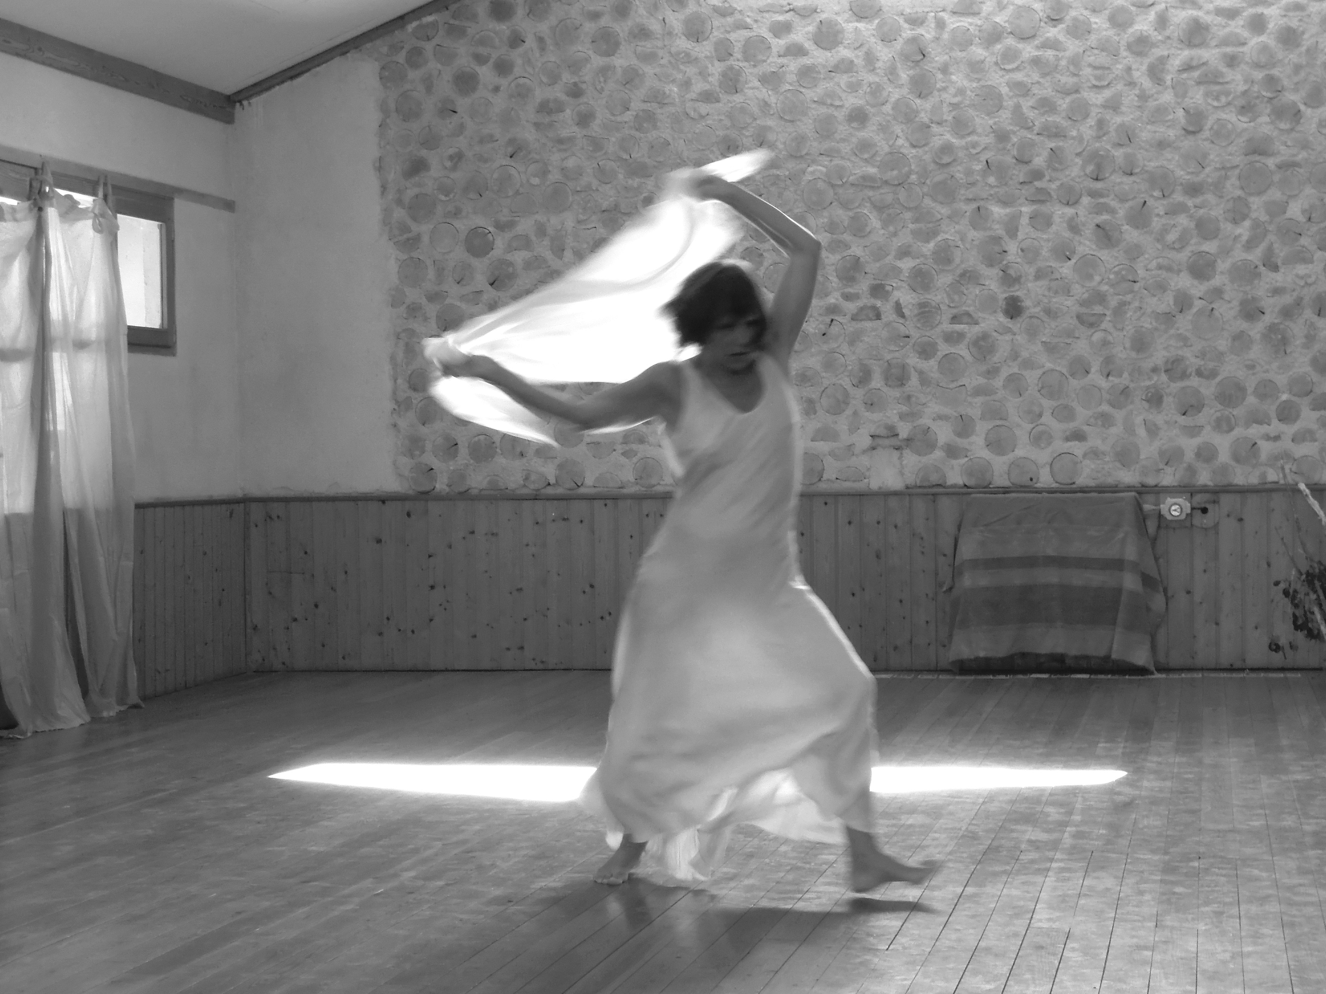

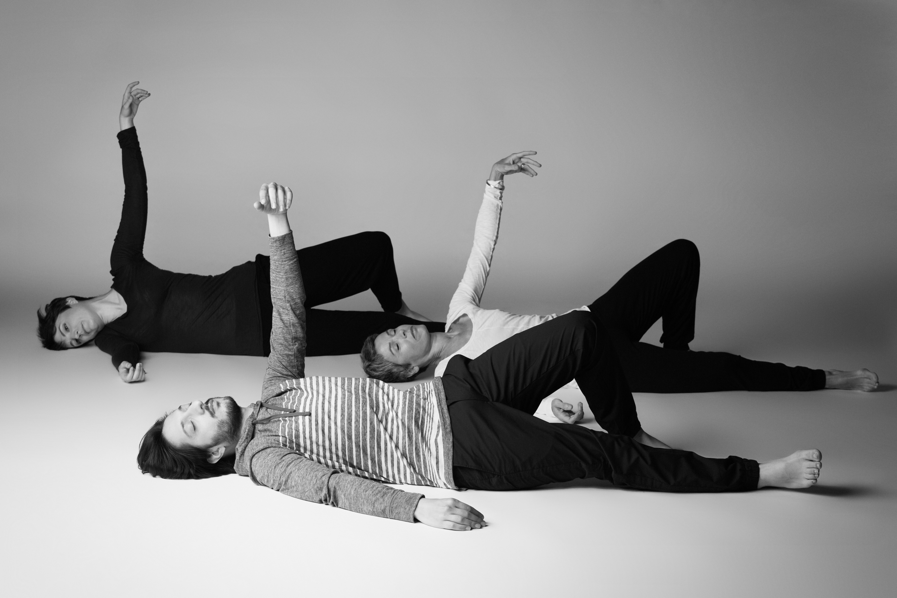

**Tarif adulte : 30€ par atelier + 13€ d’adhésion**

MJC ALLOBROGES – 1 Rue Hauquelin – 38000 GRENOBLE

Tél. : 04.76.42.56.96

Site : [www.mjc-allobroges.fr](http://www.mjc-allobroges.fr) Email : mjc.allobroges@wanadoo.fr

MJC ALLOBROGES – 1 Rue Hauquelin – 38000 GRENOBLE

Tél. : 04.76.42.56.96

Site : [www.mjc-allobroges.fr](http://www.mjc-allobroges.fr) Email : mjc.allobroges@wanadoo.fr